GB5817-1986生产性粉尘作业危害程度分级

本标准适用于区分工人接触生产性粉尘作业危害程度的大小，是劳动保护科学管理的依据。本标准不适用于放射性粉尘及引起化学中毒的危害性粉尘。
1 基本定义
1.1 生产性粉尘
在生产过程中产生的能较长时间浮游在空气中的固体微粒。
1.2 接触生产性粉尘的作业
工人在有生产性粉尘的工作地点，从事生产劳动的作业。
1.3 工作地点
工人为观察、操作和管理生产过程而经常或定时停留的地点。
1.4 生产性粉尘中游离二氧化硅含量。
生产性粉尘中含有结晶型游离二氧化硅的质量百分比。
1.5 接尘时间
在一个工作日内实际接尘作业时间。
1.6 工人接尘时间肺总通气量
系指工人在一个工作日的接尘时间内吸入含有生产性粉尘的空气总体积。
1.7 生产性粉尘最高容许浓度
系指TJ36-79《工业企业设计卫生标准》中表4车间空气中有害物质的最高容许浓度值。
1.8 生产性粉尘浓度超标倍数
在工作地点测定空气中粉尘浓度超过该种生产性粉尘的最高容许浓度的倍数。每个采样点的样品数不得少于五份，取其超标倍数的算术平均值表示。
2 接触生产性粉尘作业危害程度分级
2.1 接触生产性粉尘作业危害程度共分为五级：
0级 Ⅲ级危害
Ⅰ级危害 Ⅳ级危害
Ⅱ级危害
2.2 本标准将属于具有人体致癌性粉尘的石棉尘，列入本标准中游离二氧化硅大于70%一类。
2.3 根据产生粉尘中游离二氧化硅含量、工人接尘时间肺总通气量以及生产性粉尘浓度超标倍数三项指标，按下表划分生产性粉尘作业危害程度分级。
生产性粉尘作业危害程度分级表
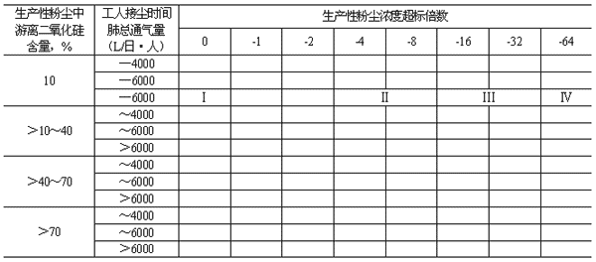
附录A
生产性粉尘中游离二氧化硅含量的测定法
（补充件）
A.1测定生产性粉尘中游离二氧化硅含量的采样方法
应采集工人经常工作地点呼吸带附近的浮游尘或沉积尘样品。工厂应连续收集三天的粉尘样品，混匀后进行测定。矿山应选择在开采中具有代表性的工作地点采样，同一种性质的粉尘样品不少于3份。
A.2 生产性粉尘中游离二氧化硅含量的分析法
A.2.1 分析步骤
准确称取0.1～0.2g生产性粉尘样品，放入锥形烧瓶中（如为炭素类或有机类粉尘样品，应在800～900℃下完全灰化后进行分析。如为硫化矿物，应先加数毫克结晶硝酸铵于锥形瓶中），然后加入焦磷酸15mL，迅速加热到245～250℃，保持15min后，冷却到40～50℃，在冷却过程中，加50～80℃蒸馏水稀释到40～50mL。稀释时，一面加水，一面用力搅拌混匀，然后，加水稀释至150～200mL。用无灰滤纸过滤，并用0.1N盐酸洗涤沉渣，再用热蒸馏水洗至无酸性反应为止。最后，将带有沉渣的滤纸，放入恒重的瓷坩埚中，在80℃的烘箱中烘干，低温炭化后，再放入800～900℃高温炉中灼烧30min，然后，放入干燥器中冷却1h，称至恒重。
A.2.2 生产性粉尘中游离二氧气化硅含量的计算法
生产性粉尘中游离二氧化硅含量按式（1）计算：
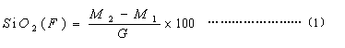
式中：SiO₂（F）——游离二氧化硅含量，%；
M₁——坩埚质量，g；
M₂——坩埚加沉渣质量，g；
G——生产性粉尘样品质量，g。
A.2.3 粉尘中含有难溶杂质的处理
A.2.3.1 当生产性粉尘样品中有难以被焦磷酸溶解的杂质时（如碳化硅、绿柱石等），需将焦磷酸处理后的样品沉渣放入铂坩埚中，加入1∶1硫酸数滴，使沉渣湿润，然后加入40%氢氟酸5～10mL，稍加热使沉渣中游离二氧化硅溶解，继续加热蒸发至不冒白烟为止。于900℃高温下烧灼，称至恒重。
A.2.3.2 处理杂质后的游离二氧化硅含量的计算法
处理杂质后的游离二氧化硅含量按式（2）计算：
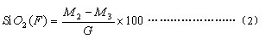
式中：M₂——坩埚加沉渣质量，g；
M₃——经氢氟酸处理后坩埚加残渣质量，g；
SiO₂（F）——游离二氧化硅含量，%。
A.3 本法为基本方法。如采用X线衍射测定法或红外光谱测定法等须与本法进行核对。
附录B
工人接尘时间肺总通气量的测定法
（补充件）
B.1 工人接尘时间的确定
在生产任务正常情况下，每一接尘工种选择不少于2名有代表性的工人，按表B1的格式记录自上班开始至下班为止，整个工作日从事各种劳动与工间休息的时间，并分别注明接尘情况。每个测定对象应连续记录3天，取3天的平均值分别表示该工种的工人在一个工作日内的总接尘累计时间、各种劳动的接尘累计时间及休息的接尘累计时间。
表B1 接尘工时记录
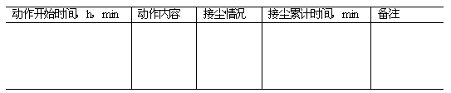
B.2 接尘时间肺总通气量测定
根据表B1的记录，将各种接尘劳动时间与接尘休息时间加以归类（近似的活动归为一类），然后，分别采集工人在接尘休息时和从事各种接尘劳动状态时的呼出气，测量该气体体积求出接尘休息和各种接尘劳动时的呼气量值，并换算成标准状态下干燥气体体积值。然后按表B2再换算成每分钟呼气量[标准状态呼气量，L/采气时间，min]，最后将各种接尘劳动时及接尘休息时的每分钟呼吸气量分别乘以相应的各接尘劳动的累计时间和接尘休息的累计时间，其总和即为一个工作日内工人接尘时间肺总通气量（L/日·人）。
表B2 一个工作日内工人接尘时间肺总通气量的测定记录
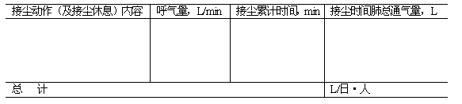
附加说明：
本标准由劳动人事部劳动保护局提出。
本标准由中国预防医学中心卫生研究所负责起草。
本标准主要起草人程玉海，符绍昌，邹昌琪，朱惠兰，王肇滇，薛家耀。

发布单位： 国家标准局
提出单位： 劳动人事部劳动保护局
起草单位： 中国预防医学中心卫生研究所
批准单位： 国家标准局1986-1-21

